Magazin 19.12.2024.

Veselin Mišnić, književnik: Banjaluka je najsrpskiji grad na Balkanu
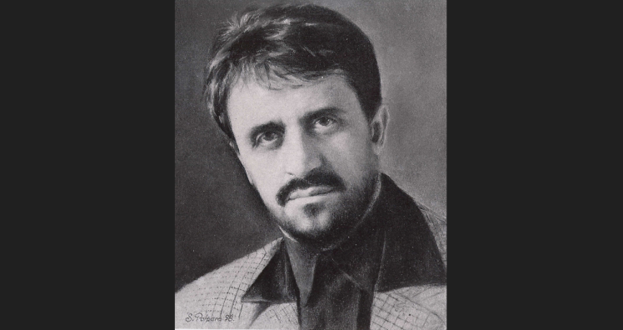

Književnik Veselin Mišnić i njegov roman “Drugom stranom tišine” ovogodišnji je dobitnik nagrade “Đuro Damjanović”, Udruženja književnika Republike Srpske – Podružnica Banjaluka.
Priznanje mu je uručeno u Kući Milanovića. Bio je to povod da sa ovim književnikom zavidne bibliografije razgovara i ekipa portala Banjaluka.net.
Kolašinac po rođenju, sa beogradskom adresom, iskazuje to i u svom govoru odnosno pisanju, ekavica ili ijekavica, za njega nije bitan izgovor srpskog jezika, bitno je da razgovaramo. Do sada je objavio 50 knjiga (romana, zbirki pripovijedaka, poezije, satire, kritika i eseja).
Prevođen je na dvadeset stranih jezika i zastupljen u svim značajnijim književnim antologijama, zbornicima i almanasima. Višestruko je nagrađivan za svoje književno djelo, član je Udruženja književnika Srbije i ima status istaknutog umjetnika.
Koliko Vam znači nagrada koju dodjeljuje Udruženje književnika Republike Srpske, Podružnica Banjaluka? Povezuje li Vas još nešto, osim dobijenog priznanja, sa ovim krajevima ?
Mišnić: …Činjenica je da je ovo moja prva književna nagrada koju sam dobio u Republici Srpskoj i koja nosi ime istaknutog književnika iz Banja Luke Đura Damjanovića. Činjenica je takođe da sam dobio niz značajnih književnih nagrada poput nagrade Milan Rakić, Simo Matavulj, Radoje Domanović, Srboljub Mitić i još mnogo drugih, što u Srbiji, što u Crnoj Gori, ali kažem meni je ova nagrada posebno draga jer sam je dobio u najsrpskijem gradu na Balkanu, dakle u Banja Luci. Draga mi je što sam kao mlad pisac poznavao Đuru dok je boravio u Beogradu. Kasnije kada se vratio da živi u rodnoj Banjaoj Luci, nisam ga više sretao. Đuro je umro prije 15 godina, a Udruženje Književnika Srpske, Podružnica Banja Luka je ustanovilo ovu nagradu u znak sjećanja na velikog boema i nesvakidašnjeg čovjeka i književnika Đuru Damjanovića. Đura je bio i ostao značajno ime u okvirima sveukupne srpske književnosti i jako je dobro da je Banja Luka kao njegov zavičajni grad, prepoznala značaj ovog pisca, kao pravog naslednika Kočića i Ćopića. Sa ovim krajevima me povezuje mnogo toga, prije svega jezik naroda, koji se ne razlikuje od onog iz mojeg zavičaja (Mojkovac- Crna Gora), povezuje me kultura govora, nasleđe i vjera pravoslavna, i nekolicina pisaca i prijatelja koji žive u Banja Luci.
Pomenuću neke: Zoran Kostić, Miladin Berić, Živko Vujić, dr. prof. Duško Pevulj, dr. prof . Đorđe Vuković, pjesnikinja Neda Gavrić…
Nagradu ste dobili za knjigu proze „Drugom stranom tišine“ , to je Vaša 50. knjiga po redu, koja obuhvata pet decenija pisanja. Unutar korica je 120 tema i nevjerovatnih 4200 sentenci, i mudrih misli. Šta Vas inspiriše na toliko količinu zapisa?
Mišnić: Ovo je jedna od onih rijetkih knjiga koje se napišu jednom ili nikad. Ja sam ovu knjigu od 550 strana, u fragmentima sklapao preko 40 godina a intezivno sam na tekstu u njoj radio poslednjih pet godina. Znate, knjige umiru kao i ljudi, neke mnogo prije od njihovih autora, neke se otrgnu od života stvaraoca i krenu nekim svojim putem, ne mareći za protok vremena. Vjerujem da je ovo jedna od takvih knjiga. Ovakve knjige su dokaz da pisci mislioci nijesu protjerani iz književnosti, da ih još ima, mada rijetko. Današnja književnost je nažalost prepuna trivijalija, svakojakog mešeteranja, ispraznosti, lišena je ljepote jezika i ljepote pisanja, forma i sadržinska struktura su krajnje pojednostavljeni i ogoljeni. Knjige vizuelno izgledaju kao bombonjere, mada u bombonjerama ima kakav –takav sadržaj a ove knjige koja se prodaju u konditoraju, po samoposlugama, trafikama, sem celofana u koji su upakovane, nemaju ni jedan sadržaj vredan pomena, naravno mislim u književnom smislu. Prava književnost je nešto drugo, i nešto više. Umjetnost prije svega.
U obrazloženju stručnog žirija za nagradu “Đuro Damjanović” stoji: “U žanrovskom smislu ova zbirka misli i fragmenata najbliža je “Znakovima pored puta “Ive Andrića i predstavlja štivo koje će mnogi držati uz uzglavlje,…”. Koliko godi poređenje sa Nobelovcem?
Mišnić: Svako poređenje sa velikim piscima prija. Neke moje ranije knjige su poređivane, recimo sa Ernestom Sabatom, Emilom Sioranom, Danilom Kišom, Mešom Selimovićem, a evo ova i Andrićevim “Znakovima”. Smatram da svaki pisac, ali i svaki čovjek ima neke svoje “Znakove pored puta”. Vidljive ili nevidljive. Makar i djelovalo sve asocijativno sličnost možda postoji samo u domenu promišljanja. Sve drugo nema sličnosti, ali kako god bilo, priznajem: ovo su moji “znakovi”.
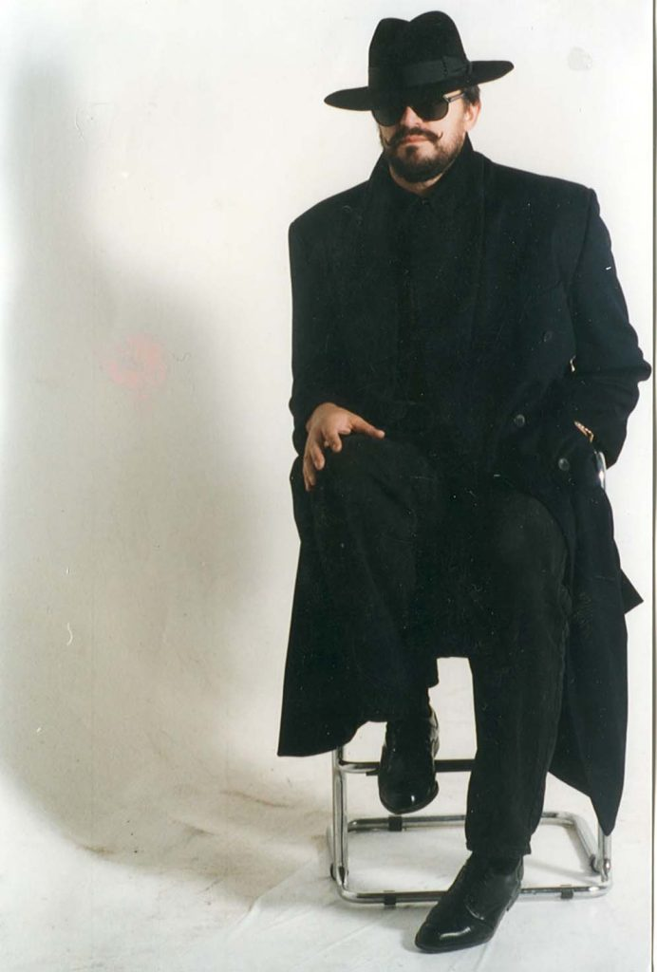
Slobodan ste umjetnik. Isključivo se bavite književnim radom. Koliko je važno umjetniku da bude slobodan u svakom smislu, za njegov kraetivan rad i kako ste se Vi izborili za takav status i mogućnost da se bavite isključivo književnim radom?
Mišnić: Rano sam prestao da se bavim pedagoškim radom i profesurom. Opredelio sam se za književnost i tim putem, kakav god on bio, idem poslednjih 50 godina. Sloboda je nužno relativan pojam. Ako pisac dosegne prag samosvojnosti, to je za njega sloboda. Izbori nas nekada vode i na pogrešnu stranu. Vreme na kraju presudi, jesmo li ili nijesmo izabrali pravi put. Pedeset mojih knjiga u raznim žanrovima daju odgovor na ovo pomalo hipotetičko pitanje.
“Ubi me prejaka reč”, zapisa čuveni Branko Miljković. S obzirom da pišete aforizme i kroz jedno kritičko oko posmatrate svijet oko sebe, koliko danas vodimo računa šta ćemo reći ili zapisati? Danas, kada svako ima priliku da iznese mišljenje. Da li je riječ umjetnika u tom smislu obezvrijeđena?
Mišnić: Miljlković je takođe napisao: Putuj, pevaj, prkosi/ Samo te pesma hoće/ Ali dok pevaš ko će/ Tvoje breme da nosi./ Javna riječ, ona zapisana je obavezujuća, to je piščeva testamentarna oporuka. Satira je samo jedan od književnih žanrova gdje sam se ja u jednom periodu stvaralaštva iskazivao. Jer, kako neko reče: kratka riječ dugim mislima daje povoda. A aforizam kao najkraća književna forma ima više uloga i više značenja. To je bila i moja šansa da budem oštar kada je trebalo i gdje je trebalo. Osjećao sam se ugodnije u svojoj koži. Ova ekspanzija društvenih mreža je obezvrijedila svako kritičko mišljenje. Riječiаа su potrošna roba i svako se oseća prozvanim i pozvanim da daje neki svoj sud, bilo da je reč o društvenim ili kolokvijanim pitanjima svakodnevice. Tu je prvo stradao jezik. Potom pismenost i onda ne sledi ništa drugo do sunovrat istinske kreativnosti. Da li je neko pisac ako piše jelovnike?
Piše: Marina Majkić Miletić

